Nájemní smlouva

uzavřená podle § 2201 a násl. zákona č. 89/2012 Sb., občanského zákoníku, v platném znění

(dále jen „občanský zákoník")

Psychiatrická nemocnice **v** Opavě

sídlem Olomoucká 305/88, 746 01 Opava   
IČO: 008 44 004   
DIČ: CZ00844004   
č.ú. 10006-339821/0710   
zastoupená Ing. Zdeňkem Jiříčkem, ředitelem   
jako pronajímatel (dále jen „pronajímatel“) na straně jedné

a

euroAWK s.r.o.

sídlem Praha 10 - Vršovice, Konopišťská 739/16, PSČ 100 00.

IČO: 24196819   
DIČ: CZ24196819

zapsaná v obchodním rejstříku vedeném Městským soudem v Praze, spisová značka C 187727 zastoupená Bc. Kateřinou Sekytovou prokuristkou, a Ing. Pavlínou Losinskou, prokuristkou   
jako nájemce (dále jen „nájemce“) na straně druhé

uzavírají níže uvedeného dne tuto nájemní smlouvu:

**Článek I.**

Předmět a **účel smlouvy**

1. Pronajímatel prohlašuje, že má příslušnost hospodařit k pozemku p.č. 2248/3, katastrální území Opava-Předměstí, obec Opava, o výměře 2368 m2, druh pozemku: ostatní plocha, způsob využití: ostatní komunikace, zapsaného v katastru nemovitostí vedeném Katastrálním úřadem pro Moravskoslezský kraj - Katastrální pracoviště Opava, na listu vlastnictví č. 1079.
2. Touto smlouvou pronajímatel přenechává nájemci část pozemku uvedeného v předchozím odstavci tohoto článku graficky vyznačenou na kopii, která je jako příloha č. 1 nedílnou součástí této smlouvy (dále jen „předmět nájmu“), k dočasnému užívání za účelem umístění a provozování velkoplošného reklamního panelu (dále jen „reklamní panel“) a nájemce předmět nájmu přijímá do nájmu a zavazuje se zaplatit pronajímateli nájemné podle této smlouvy.
3. Pronajímatel prohlašuje, že předmět nájmu je právně volný a žádná třetí osoba k němu nemá právo, které by nebylo slučitelné s právem nájemce užívat předmět nájmu podle této smlouvy.

Článek II.

Nájemné

1. Nájemné se sjednává ve výši 12 500,- Kč (dvanáct tisíc pět set Kč) bez dané z přidané hodnoty za celý předmět nájmu, jak je definován v článku 1 odst. 2 této smlouvy výše, za kalendářní rok.
2. Nájemce je povinen platit pronajímateli roční nájemné sjednané podle předchozího odstavce tohoto článku ve dvou stejných pololetních splátkách každá ve výši 6 250,-Kč (slovy: šest tisíc dvě stě padesát korun českých) vždy k 30. 6. a 31. 12. příslušného roku, za který se nájemné platí.
3. Nájemné je nájemce povinen platit pronajímateli poukázáním na účet pronajímatele uvedený v této smlouvě nebo na účet, který pronajímatel nájemci sdělí včas písemně předem. Platba nájemného se považuje za uskutečněnou připsáním příslušné částky na příslušný účet pronajímatele.
4. Jestliže by nájem podle této smlouvy zanikl v průběhu kalendářního roku, snižuje se výše splátky nájemného v poměru podle počtu dnů, po které nájem podle této smlouvy v kalendářním roce trval, k celkovému počtu dnů v kalendářním roce.

Článek III.

Práva a povinnosti smluvních stran

1. Pronajímatel se zavazuje poskytovat nájemci v potřebném rozsahu přiměřenou součinnost v řízeních a jednáních před orgány veřejné moci tak, aby nájemce mohl dosáhnout vydání rozhodnutí, stanovisek, souhlasů nebo jiných opatření nezbytných k umístění a provozování reklamního panelu na předmětu nájmu a aby taková rozhodnutí mohla nabýt právní moci.
2. Rozměry reklamní plochy včetně rámu reklamního panelu umístěného na předmětu nájmu činí 5, 4 m x 2, 7 m s tolerancí +/- 10 %. Vlastníkem reklamního panelu umístěného na předmětu nájmu je nájemce.
3. Nájemce je povinen udržovat reklamní panel umístěný na předmětu nájmu v takovém stavu, aby neohrožoval bezpečnost osob nebo majetku.
4. Nájemce je rovněž povinen zajistit, že na reklamní panel umístěný na předmětu nájmu nebudou umisťována reklamní či jiná sdělení, která by byla v rozporu s jakýmkoliv právním předpisem, dobrými mravy či veřejným pořádkem. Za obsah a podobu jakéhokoliv reklamního či jiného sdělení umístěného na reklamní panel umístěný na předmětu nájmu odpovídá výhradně a plně nájemce.
5. Pronajímatel je povinen nájemce bez zbytečného odkladu písemně vyrozumět o změně vlastníka předmětu nájmu a/nebo o změně vlastníka spoluvlastnického podílu na předmětu nájmu.
6. Před převodem vlastnického práva k předmětu nájmu, nebo jakékoliv jeho části, je pronajímatel povinen seznámit nabyvatele předmětu nájmu, nebo jakékoliv jeho části, s povinnostmi pronajímatele vyplývajícími z této smlouvy.
7. Pronajímatel prohlašuje, že předmět nájmu není veřejným prostranstvím, součástí zemědělského půdního fondu ani není určen k plnění funkcí lesa.
8. Pronajímatel má právo v průběhu nájmu předmět nájmu opravit, upravit či provést jeho údržbu, přičemž nájemce je povinen tyto opravy, úpravy či údržbu předmětu nájmu pronajímateli umožnit provést, a to do 5 dnů ode dne, kdy jej o to pronajímatel požádal; nájemce je v takovém případě rovněž povinen poskytnout pronajímateli potřebnou součinnost, včetně dočasného odstranění reklamního panelu umístěného na předmětu nájmu po dobu takové opravy, úpravy či údržby.
9. Skončí-li nájem podle této smlouvy, je nájemce povinen na své vlastní náklady odstranit reklamní panel umístěný na předmětu nájmu a uvést jej do původního stavu nejpozději do třiceti (30) dnů ode dne skončení nájmu podle této smlouvy, jinak odpovídá za vzniklou újmu.

Článek **IV.**

Doba nájmu

1. Tato smlouva nabývá účinnosti dne 17. března 2018 a uzavírá se na dobu určitou osmi (8) let. Nájemce a pronajímatel se dohodli, že ustanovení § 2230 občanského zákoníku se neuplatní, tedy jakákoliv změna či prodloužení doby nájmu podléhá písemné dohodě uzavřené mezi nájemcem a pronajímatelem.
2. Každá smluvní strana má právo tuto smlouvu písemně vypovědět s výpovědní lhútou v délce šesti (6) měsíců, která počíná běžet prvním dnem kalendářního měsíce následujícího po kalendářním měsíci, v němž byla výpověď doručena druhé smluvní straně. Tím nejsou dotčena ujednání podle následujících odstavců tohoto článku.
3. Pronajímatel je oprávněn tuto smlouvu písemně vypovědět, jestliže je nájemce v prodlení se zaplacením nájemného, pronajímatel jej písemně vyzval k zaplacení nájemného v dodatečné přiměřené lhůtě, která nebyla kratší než jeden (1) měsíc od doručení takové výzvy nájemci, a prodlení nájemce se zaplacením nájemného trvá i po uplynutí této dodatečné přiměřené lhůty. Výpovědné v takovém případě účinná doručením výpovědi nájemci.
4. Nájemce je oprávněn tuto smlouvu písemně vypovědět, jestliže nezíská pravomocné rozhodnutí, souhlas, stanovisko nebo jiné opatření orgánů veřejné moci, kterých je podle právních předpisů třeba k umístění nebo provozování reklamního panelu na předmětu nájmu podle této smlouvy, ačkoli o ně řádně usiloval, anebo jestliže orgán veřejné moci vydá rozhodnutí, stanovisko nebo jiné opatření, na jehož základě nájemci vznikne povinnost reklamní panel umístěný na předmětu nájmu podle této smlouvy odstranit. Výpověď je v těchto případech účinná doručením výpovědi pronajímateli.

Článek **V.**

Závěrečná ustanovení

1. 1. Tato smlouva nabývá platnosti dnem podpisu obou smluvních stran a účinnosti dnem zveřejnění v „registru smluv“.
2. Je-li nebo stane-li se některé ustanovení této smlouvy neplatné, zdánlivé nebo neúčinné, nedotýká se to ostatních ustanovení této smlouvy, která zůstávají platná a účinná. Smluvní strany se v tomto případě zavazují dohodou nahradit ustanovení neplatné, zdánlivé nebo neúčinné ustanovením platným a účinným, které nejlépe odpovídá původně zamýšlenému ekonomickému účelu ustanovení neplatného nebo neúčinného. Do té doby platí úprava příslušných právních předpisů.
3. Tuto smlouval lze změnit nebo zrušit jen písemně.
4. Veškeré údaje, které se smluvní strany dozvěděly v souvislosti s uzavřením této smlouvy anebo při výkonu práv nebo plnění závazků založených touto smlouvou, smluvní strany považují za důvěrné a zavazují se nepoužít je k jinému účelu, než jaký vyplývá z této smlouvy, a chránit je před zneužitím třetí osobou.
5. Tato smlouva v plném rozsahu ruší a nahrazuje veškerá ujednání mezi smluvními stranami vztahující se ke stejnému předmětu nájmu, jak je uveden v článku I odst. 2 této smlouvy.
6. Tato smlouva je vyhotovena ve dvou (2) stejnopisech, z nichž každá ze smluvních stran obdrží po jednom (1) řádně podepsaném stejnopisu.
7. Znění této smlouvy není obchodním tajemstvím a nájemce souhlasí se zveřejněním všech náležitostí smluvního vztahu.
8. Smluvní strany se dohodly, že povinnost vyplývající ze zákona č. 340/2015 Sb., o registru smluv, v platném znění, provede pronajímatel zveřejněním této smlouvy v registru smluv.
9. Nedílnou součástí této smlouvy jsou přílohy:
10. č. 1 - kopie s vyznačením předmětu nájmu;
11. č. 2 - schématické zobrazení reklamního panelu.
12. Smluvní strany prohlašují, že se s obsahem této smlouvy seznámily a že s ní souhlasí.

|  |  |
| --- | --- |
| V Opavě dne: 16. 3. 2018  Za pronajímatele:  Psychiatrická nemocnice v Opavě  Ing. Zdeněk Jiříček ředitel | V Praze dne: 16. 3. 2018  Za nájemce:  euroAWK s.r.o.  Bc. Kateřina Sekytová  prokuristka  euroAWK s.r.o.  Ing. Pavlína Losinská  prokuristka |

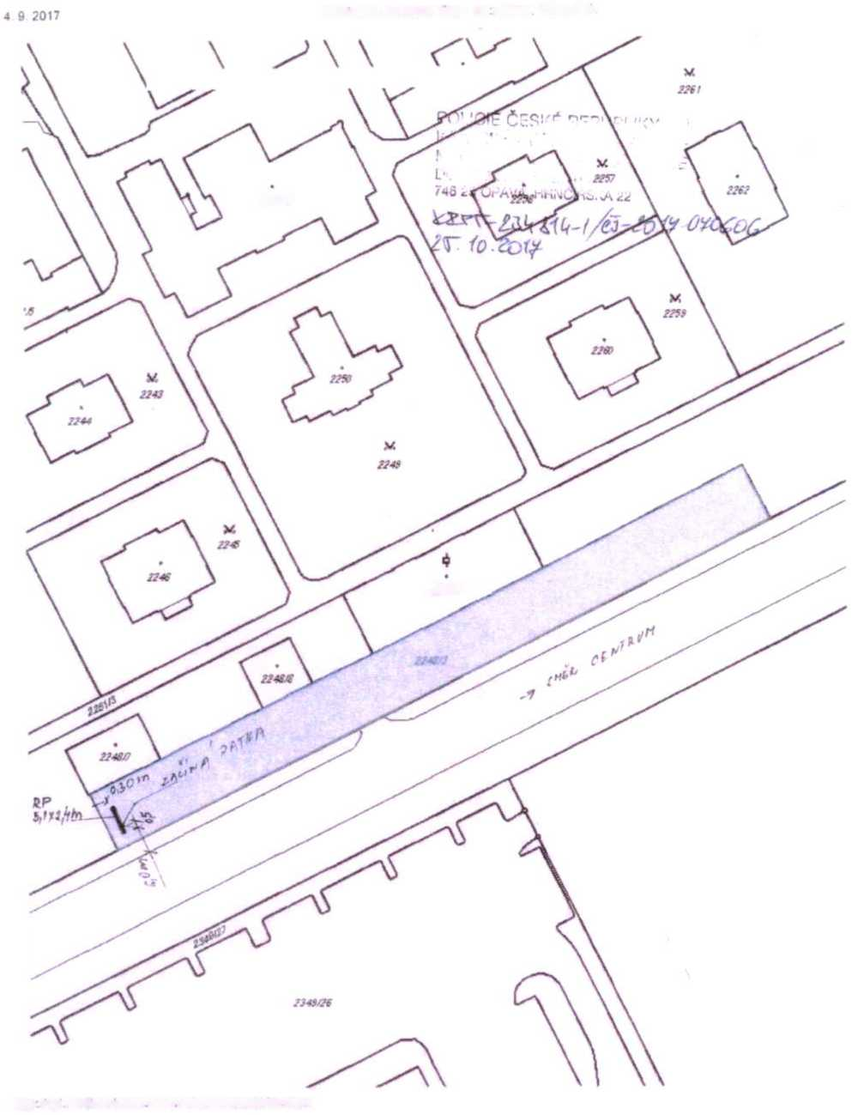

nitp //*gi nanlizanidokn cuzk cz/rnaruahkAfprmt asp»

Publikace oat ISKN Tuk • 1» 296ms 157 prvku

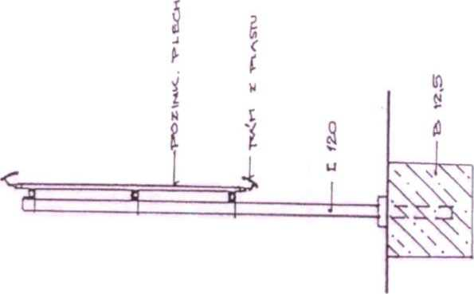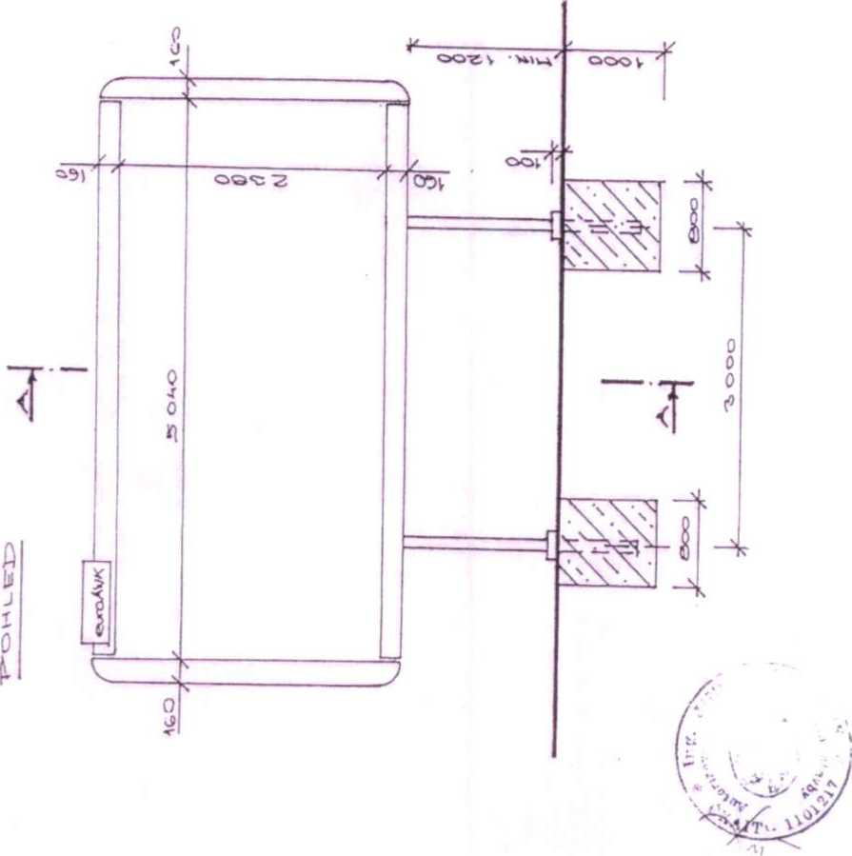

Schematické zobrazení reklamního panelu, příloha č. 2

Měřítko: 1 : 50